El Patriarcado de Moscú ve "inadecuado y lamentable" que el Papa revele el contenido de su reunión con Kirill

El Kremlin niega "acuerdo alguno" para una reunión entre Putin y Francisco
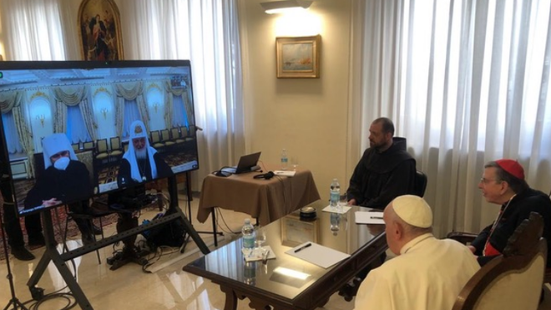
Francisco y Kirill

"No vemos ningún progreso en las conversaciones con Ucrania", ha afirmado el portavoz el Kremlin, Dimitry Peskov, según la agencia Tass. Un Peskov, por cierto que estaría entre las personalidades que entrarían dentro del nuevo paquete de sanciones de la Comisión Europea, junto al patriarca de Moscú, Kirill

"Es poco probable que estas declaraciones contribuyan a un diálogo constructivo entre la Iglesia Católica Romana y la Iglesia Ortodoxa Rusa, que es especialmente necesario en estos tiempos", arremete el Patriarcado

"Me gustaría, sin tener en cuenta la geopolítica, plantear la cuestión de cómo nosotros y nuestras iglesias podemos influir en el estado de las cosas. ¿Cómo podemos contribuir a la pacificación de las partes en conflicto con el único objetivo de promover la paz y la justicia? Es muy importante en las circunstancias actuales evitar una mayor escalada", señaló Kirill a Francisco, según el Patriarcado
04.05.2022 Jesús Bastante
Moscú parece dispuesto a negar el pan y la sal al Papa Francisco en sus intentos por alcanzar la paz en Ucrania. Así, después de su entrevista a Il Corriere en el que destacaba que estaba dispuesto a encontrarse con Putin en la capital rusa, el Kremlin ha respondido de manera oficial. Y tajante: no hay acuerdo sobre un posible encuentro entre el Papa Francisco y el Presidente Vladimir Putin.
"No vemos ningún progreso en las conversaciones con Ucrania", ha afirmado el portavoz el Kremlin, Dimitry Peskov, según la agencia Tass. Un Peskov, por cierto que estaría entre las personalidades que entrarían dentro del nuevo paquete de sanciones de la Comisión Europea, junto al patriarca de Moscú, Kirill.
Precisamente, Kirill tampoco parece dispuesto a apoyar a Francisco en esta lucha por el fin de la guerra. El Patriarcado de Moscú, a través de su oficina de comunicación, ha tildado de "lamentable que después de su conversación con el Patriarca Kirill, el Papa Francisco haya elegido un tono inadecuado para transmitir el contenido de esta conversación", en referencia a la ya polémica entrevista con el rotativo italiano.
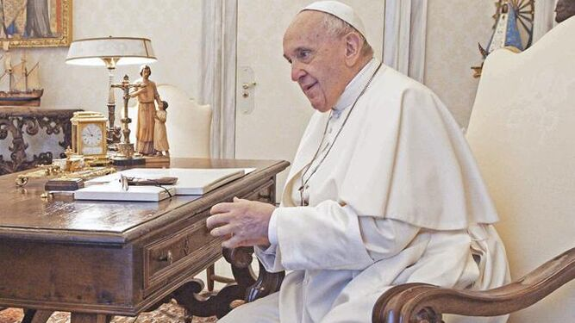
Entrevista al Papa en Il Corriere

¿Qué dijo Kirill al Papa?
"Es poco probable que estas declaraciones contribuyan a un diálogo constructivo entre la Iglesia Católica Romana y la Iglesia Ortodoxa Rusa, que es especialmente necesario en estos tiempos", añadió el Patriarcado, subrayando lo que, "realmente" dijo el patriarca a Bergoglio en su conversación del pasado 16 de marzo.
¿Y qué dijo? Según la nota oficial del Patriarcado de Moscú, esto:
"Le agradezco la posibilidad de organizar este encuentro. Cuando nos conocimos en 2016 en Cuba, te dije que nos encontrábamos en el momento y lugar adecuados. Aunque nuestra comunicación se realiza ahora a distancia, estoy convencido de que volvemos a comunicarnos en el momento adecuado. Con su permiso, me gustaría compartir con ustedes mi opinión sobre la difícil situación actual. Por supuesto, vivimos en campos de información diferentes: los medios de comunicación occidentales no han hablado, o apenas han hablado, de algunos de los hechos sobre los que me gustaría llamar su atención".
Respecto a los sucesos en Maidán (Kiev) y Odessa en 2014, Kirill dijo lo siguiente al Papa:
"Hubo una concentración pacífica de residentes de habla rusa en esa ciudad que defendían su derecho a utilizar su lengua y cultura nativas. Esta reunión pacífica fue atacada por representantes de grupos nazis: comenzaron a golpear a los manifestantes con palos. La gente empezó a buscar refugio en la cercana Casa del Sindicato. En ese momento ocurrió algo terrible: el edificio se cerró y luego se incendió. La gente intentó escapar saltando desde el segundo o tercer piso y, por supuesto, se estrelló. Los que se acercaban a las ventanas, sin atreverse a saltar, eran fusilados desde abajo. Estábamos viendo todo esto en la televisión prácticamente en directo. Esta horrible lección de Odessa influyó en la decisión de los habitantes del sureste de Ucrania de defender sus derechos".

Papel de la OTAN
Sobre el papel de la OTAN, Kirill recordó que "al final de la era soviética, se aseguró a Rusia que la OTAN no se movería ni un centímetro hacia el este". "Sin embargo, esta promesa se incumplió e incluso las antiguas repúblicas bálticas soviéticas se incorporaron a la OTAN. El resultado es una situación de lo más peligrosa: las fronteras de la OTAN están a 130 kilómetros de San Petersburgo, con sólo unos minutos de vuelo de misiles. Si Ucrania hubiera sido admitida en la OTAN, el tiempo de vuelo a Moscú también sería de unos pocos minutos. No había forma de que Rusia no pudiera permitir que esto sucediera".
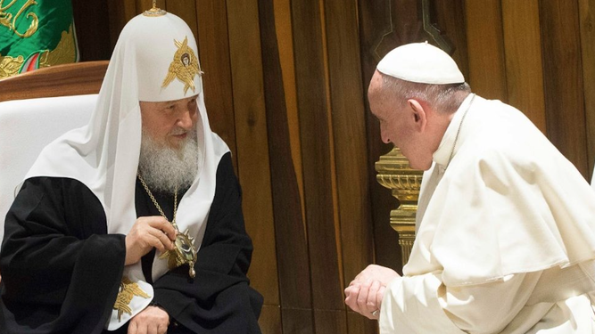
KIrill y Francisco en Cuba
El Patriarca concluyó subrayando: "Por supuesto, esta situación implica un gran dolor para mí. Mi rebaño está en ambos lados de la confrontación, son en su mayoría personas ortodoxas. Una parte de las personas enfrentadas pertenece a su rebaño. Por lo tanto, me gustaría, sin tener en cuenta la geopolítica, plantear la cuestión de cómo nosotros y nuestras iglesias podemos influir en el estado de las cosas. ¿Cómo podemos contribuir a la pacificación de las partes en conflicto con el único objetivo de promover la paz y la justicia? Es muy importante en las circunstancias actuales evitar una mayor escalada".
https://www.religiondigital.org/mundo/Moscu-acuerdo-reunion-Putin-Francisco-kirill-patriarcado-criticas-kremlin-ucrania-donbass-maidan-otan_0_2447455238.html?utm_source=newsletter&utm_medium=email&utm_campaign=el_kremlin_y_kirill_arremeten_contra_francisco&utm_term=2022-05-05

